Ihr Ansprechpartner:
Dirk Rott, Leiter Marketing

05. April 2019

Presseinformation WP1906: Touchscreen-Monitor der neuesten Generation
Bilder und Texte sind für die Veröffentlichung in der Fachpresse (Print und Online) freigegeben. Btte senden Sie uns nach der Veröffentlichung ein Belegexemplar zu. Herzlichen Dank für Ihre Bemühungen im Voraus.
__________________________________________________________________________

Touchscreen-Monitor der neuesten Generation
Kapazitiv, multitouch, 21,5", Full HD
Touchscreen mit HDMI-Eingang

Der Touchscreen-Monitor WBGcMTiM21 vonn Wachendorff Prozesstechnik, ausgestattet mit HDMI-Videoeingang, Full HD-Display und 21,5 Zoll-Großbildschirm, ist in der Lage das User Interface und große Datenmengen in höchster Klarheit darzustellen.
Der Monitor ist sehr kompakt, wiegt lediglich 4,9 kg. Dies erleichtert die Montage enorm (VESA oder Schalttafel).
Das robuste Aluminiumgehäuse, die kratzfeste Hartglasoberfläche (6H) und die Schutzart NEMA4/IP65 sorgen dafür, dass sich dieses Gerät als leistungsstarker Überwachungsassistent in rauer Industrieumgebung bestens bewährt.

Mehr Informationen: https://www.wachendorff-prozesstechnik.de/wbgcmtim21/

Bilder (Wachendorff Prozesstechnik):
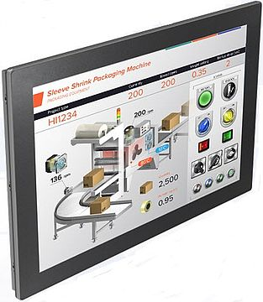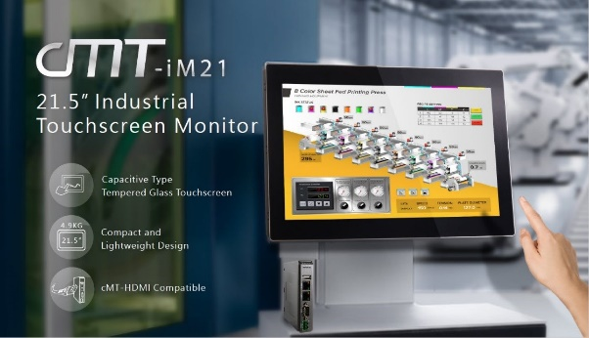
WP1906_Wachendorff_cMT_TouchscreenMonitor_01.jpg WP1906_Wachendorff_cMT_TouchscreenMonitor_02.jpg

